数据结构课程设计

课程 数据结构
题目 数据结构课程设计

院系名称 计算机信息工程学院
班 级 14级计算机科学与技术1班
学生姓名 李家凯、林金章 __——
指导教师 化志章 ——
时 间 2016.6 ————

1 问题描述
C语言设计的贪吃蛇小游戏
通过C语言来实现经典的小游戏——贪吃蛇，蛇由WASD四个键控制，其中W向上A向左D向右S向下，在游戏中还要随机产生果子，其中蛇每吃一个果子，身体多一个节点，分数加一，果子消失且产生新的果子，蛇在移动的过程中吃到自己的身体游戏结束。

2 系统分析

2.1 主要难点
1.控制蛇的移动
因为蛇的每个身体都存储在之前定义好的二维数组里，通过坐标可以轻松的记录蛇的每个身体节点。
所先我们先控制蛇头的移动，蛇头应该是能向四个方向都能移动（吃到身体后面统一处理）
当蛇向上移动时，y轴的行数应该减一，且要记录蛇之前的体型，所以我们在移动蛇的时候应先把蛇之前的体型做拷贝。
之后是蛇身体的移动，蛇头动了后，蛇身体的每个节点应该是前一个蛇身体节点现在的坐标
2.在地图中随机产生水果
生成水果不能生成在蛇的身体上，以及不能超出地图范围和生成时间。
为了使生成的水果不在蛇的身体上，然后遍历蛇当前的身体长度的每个节点是否与产生的水果坐标重合，如果重合则再次随机生成果子。如果不重合则水果生成成功，把生成水果的标志标为0，不再生成水果。
3.函数封装与测试
将各个功能实现所实现的代码封装成各自功能的独立函数，这样子方便多次调用，也体现了结构化设计的思想。测试过程中发现体验不太好，后续可以继续增加一些小功能来增加游戏的趣味性。

2.2主要模块
- void printfGameMap(char gm[20][20],int len,int x[],int y[],int fcount,int fx,int fy); 建造地图
- void moveSnake(char s[],char gm[20][20],int *len,int x[],int y[],int *fcount,int *fx,int *fy,int *score); //蛇身体的移动
- void addFruit(int *fcount,int *fx,int *fy,int len,int x[],int y[]); 随机添加水果
- void Pos(int x,int y); 获取字符的光标位置
- void welcometogame(); 开始界面

3 系统实现

3.1 源代码

#include <stdio.h>

#include <stdlib.h>

#include <string.h>

#include <time.h>

#include <windows.h>

void printfGameMap(char gm[20][20],int len,int x[],int y[],int fcount,int fx,int fy);

void moveSnake(char s[],char gm[20][20],int *len,int x[],int y[],int *fcount,int *fx,int *fy,int *score);

void addFruit(int *fcount,int *fx,int *fy,int len,int x[],int y[]);

void Pos(int x,int y);

void welcometogame();

void addFruit(int *fcount,int *fx,int *fy,int len,int x[],int y[]){

if((*fcount)==0){

while(1){

int tfx=rand()%20;

int tfy=rand()%20;

int i,have=0;//是否是蛇的一部分

for(i=0;i<len;i++){

if(tfx == x[i] && tfy ==y[i]){

have=1;

break;

}

}

if(have==1){

continue;

}else{

(*fcount)++;

(*fx)=tfx;

(*fy)=tfy;

break;

}}}

};

void moveSnake(char s[],char gm[20][20],int *len,int x[],int y[],int *fcount,int *fx,int *fy,int *score){

int cx[400];

int cy[400];

memcpy(cx, x,sizeof(int)*(*len));//memcpy数组的拷贝函数，可以把一串字节拷过去。格式：1.目的地址，2.拷贝的地址3.多少个字节

memcpy(cy, y,sizeof(int)*(*len));

int move=0;//头动身体才能动 利用了strcmp函数《eq:0 gt:正数 lt：负数》

if(strcmp(s,"w")==0){

move=1;

x[0]=x[0]-1;

}else if(strcmp(s,"s")==0){

move=1;

x[0]=x[0]+1;

}else if(strcmp(s,"a")==0){

move=1;

y[0]=y[0]-1;

}else if(strcmp(s,"d")==0){

move=1;

y[0]=y[0]+1;

}else{

printf("输入错误!!!\n");

}

if(move==1){

if(x[0] == (*fx) && y[0]==(*fy)){

memcpy(x+1, cx,sizeof(int)*(*len)); //

memcpy(y+1, cy,sizeof(int)*(*len)); //保证头在变，身体不需要变

(*len)++;

(*fcount)--;

(*fx)=0;

(*fy)=0;

(*score)++;

addFruit(fcount,fx,fy,(*len),x,y);

} else {

int i;

for(i=1;i<(*len);i++){

x[i]=cx[i-1];

y[i]=cy[i-1];

}

}

system("cls");

printfGameMap(gm,(*len),x,y,*fcount,*fx,*fy);

}

}

void printfGameMap(char gm[20][20],int len,int x[],int y[],int fcount,int fx,int fy){

//printf("%d",len);

int i,j;

for(i=0;i<20;i++){

for(j=0;j<20;j++){

gm[i][j] = '.';

int snake=0,k;

for(k=0;k<len;k++){

if(i==x[k]&&j==y[k]){ //判断蛇的纵坐标和横坐标是否为蛇身

if(k == 0){

snake=1;

}else{

snake=2;

}

break;

}

}

if(snake==1){

printf("* ");//蛇头Z

}else if(snake==2){

printf("o ");//蛇尾F

}else{

if(fcount&&fx==i&&j==fy){

printf("+ ");

}else{

printf("%c ",gm[i][j]);

}

}

}

printf("\n");

}

}

//void getScore(){

// FILE *fp;

// char ch;

// fp=fopen("score.txt","r");

// while((ch=fgetc(fp))!=EOF){

// fputc(ch,fp);

// }

// fclose(fp);

//

//

//}

void Pos(int x,int y)//设置光标位置

{

COORD pos; //windows API

HANDLE hOutput;

pos.X=x;

pos.Y=y;

hOutput=GetStdHandle(STD_OUTPUT_HANDLE);

SetConsoleCursorPosition(hOutput,pos);

}

void SetColor(unsigned short ForeColor,unsigned short BackGroundColor)

{

HANDLE hCon=GetStdHandle(STD_OUTPUT_HANDLE);

SetConsoleTextAttribute(hCon,(ForeColor%16)|(BackGroundColor%16*16));

}

void welcometogame()//开始界面

{

int q,w,e;

Pos(30,5);

system("title 贪吃蛇v1.0");

SetColor(7,0);

printf("欢迎来到贪食蛇游戏！");

SetColor(3,0);

printf("★");

SetColor(2,0);

printf("★");

SetColor(7,0);

SetColor(4,0);

printf("★");

SetColor(7,0);

Pos(30,20);

printf(" 制作人员:林金章&李家凯\n");

Pos(30,21);

printf(" 版本号：1.0\n");

system("pause");

system("cls");

for(q=7;q<10;q++){

Pos(20,q);

SetColor(q,0);

printf("★");

SetColor(7,0);

}

for(w=0;w<19;w++){

Pos(w,7);

for(e=0;e<16;e++){

SetColor(e,0);

printf("★");

SetColor(7,0);

}

}

for(w=0;w<19;w++){

Pos(w,9);

for(e=0;e<16;e++){

SetColor(e,0);

printf("★");

SetColor(7,0);

}

}

for(q=7;q<10;q++){

Pos(50,q);

SetColor(q,0);

printf("★");

SetColor(7,0);

}

Pos(23,8);

printf("用W.S.A.D分别控制蛇的移动\n\n\n\n\n\n\n\n\n\n\n\n\n\n\n\n\n");

system("pause");

system("cls");

}

int main()

{

// printf("*************************");

//printf("\n*");

//printf("【贪吃蛇v1.0】\t\t*\n");

// printf("*制作人员:李家凯&林金章\t*");

// printf(" 得分排行版TOP\t*");

// getScore();

// printf("\n*");

// printf("************************\n");

welcometogame();

srand(time(NULL));

char gm[20][20];

int x[400]={0};//行编号

int y[400]={0};//列编号

int len=0;

x[len]=9;//蛇头

y[len]=9;//蛇头

len++;

x[len]=9;

y[len]=8;

len++;

int fx=0;//水果的坐标

int fy=0;//水果的坐标

int fcount=0;//水果的数量

addFruit(&fcount,&fx,&fy,len,x,y);

printfGameMap(gm,len,x,y,fcount,fx,fy);

int score=0;

while(1){

printf("当前得分(%d) 请输入W向上，S向下，A向左，D向右\n",score);

char s[2];

s[0]=getch();

//scanf("%1s",s);//强制只读一个字符

moveSnake(s,gm,&len,x,y,&fcount,&fx,&fy,&score);

int j,gameover=0;

for(j=1;j<len+1;j++){

if(x[0]==x[j] && y[0]==y[j]){

printf("游戏结束！总共得分:%d分\n",score);

printf("请选择：\n");

printf("1.重新开始游戏\n");

printf("2.退出游戏\n");

int c;

scanf("%d",&c);

switch(c){

case 1: system("cls");main();break;

case 2: exit(0);break;

}

gameover=1;

break;

}

}

if(gameover==1){

break;

}

}

return 0;

}系统测试

4.1 如何设计测试数据

1.添加3道试题，查看题目数据是否正常写入题库（“C:\test.txt”）中。

2.开始答题，查看程序是否能正确判断用户回答问题是否正确。

4.2 系统测试过程

测试1：
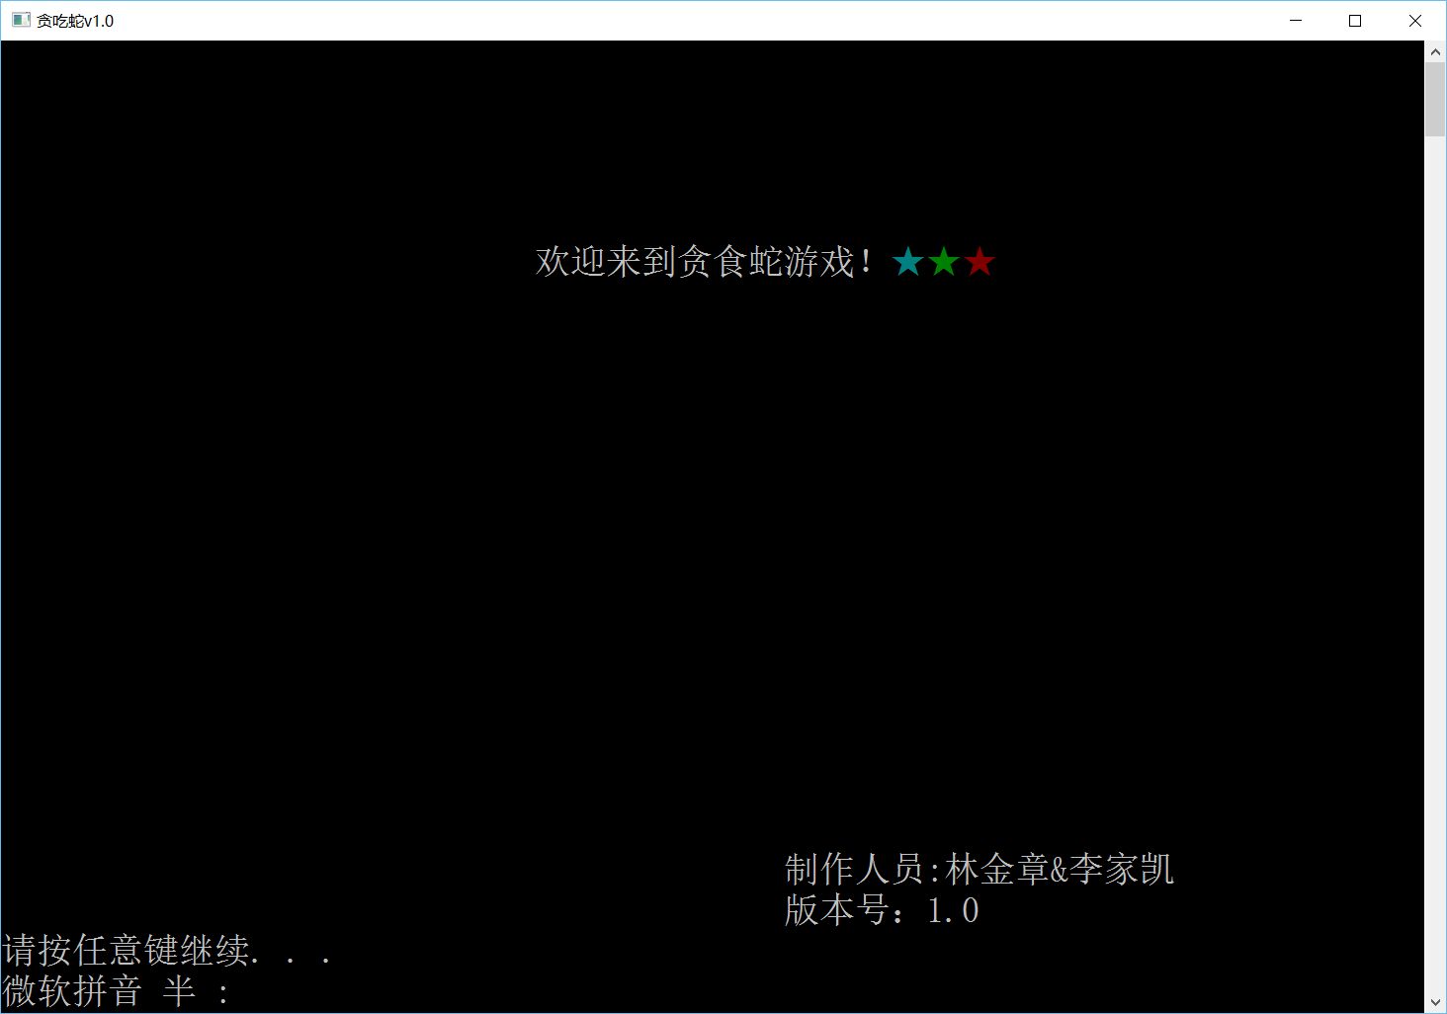

测试2：
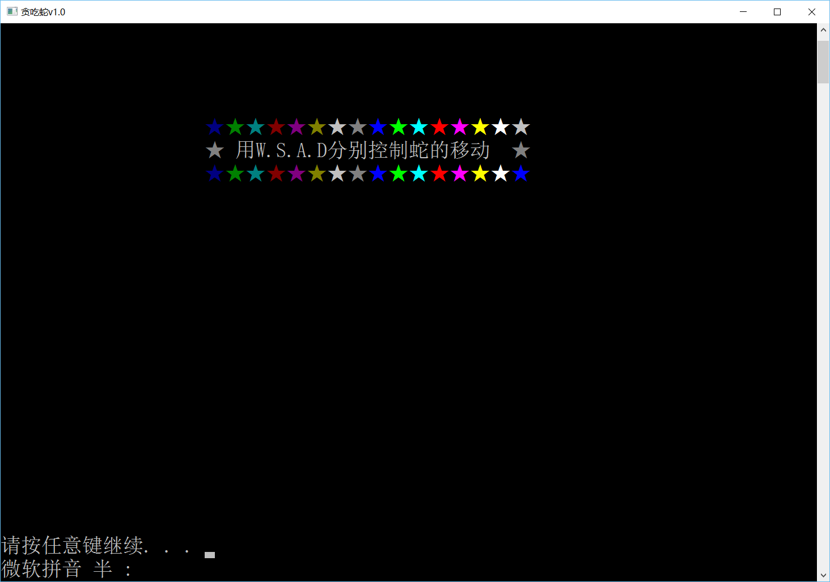

测试3：
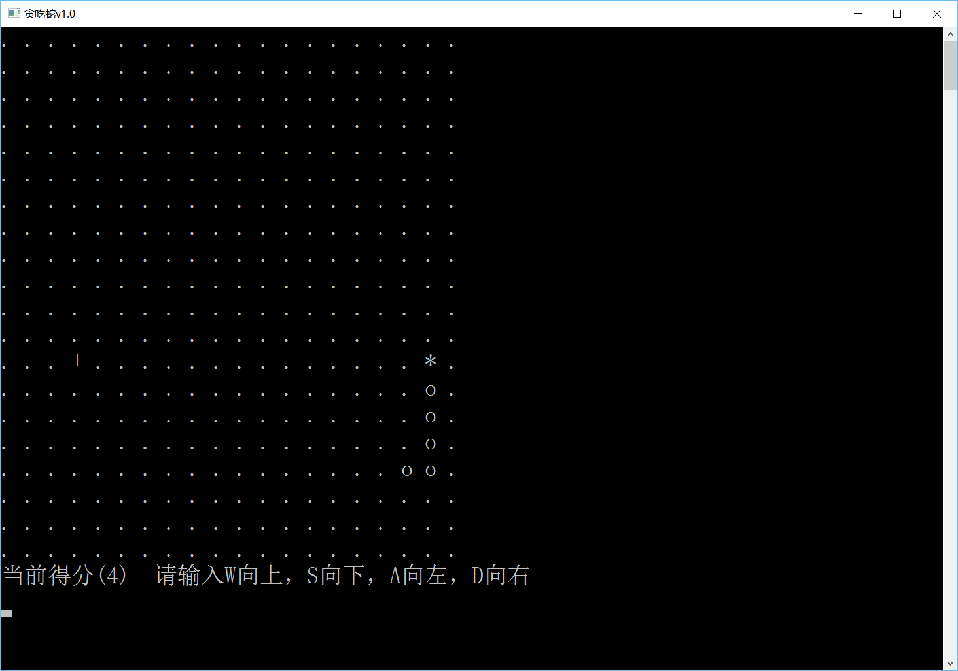

测试4：

测试结果：

游戏运行正常。

5 总结

1.经过测试系统工作完全正常，各部分功能全部实现。多次运行未发现明显错误。

2.心得体会：代码量过大的时候应该充分利用结构化设计的思想，将各个功能模块

通过函数封装的方法来解决代码凌乱，使逻辑思维更清晰。

